Государственное специализированное казенное учреждение Астраханской области «Социально- реабилитационный центр для несовершеннолетних, Камызякский район, Астраханская область».

«Табакокурение и его последствия»

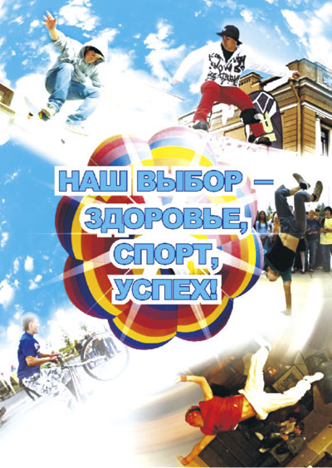

Выполнила Кудабаева Н.С.

п. Волго-Каспийский2012г
.Я, Кудабаева Надежда Владимировна ( Самигулаевна), работаю в реабилитационном центре 4 года. Основное направление в моей работе с подростками: « Формирование здорового образа жизни у воспитанников старшей возрастной группы».На сегодняшний момент я считаю актуальной проблему табакокурения среди подростков.
Конечно, проблема, с этим никто не спорит! Но, как это, ни странно звучит, не все родители считают, что курение – такая уж страшная проблема. «Мой ребенок курит? Это ужасно!.. Не смей курить!». Но это внешняя, так сказать, рефлекторная реакция. А на самом деле… «Покуривает – плохо, конечно, но, слава богу, не пьет и не колется. Курить пробуют все, и мы пробовали, никто от этого не умер… Беседу, конечно, надо провести, поругать…». В действительности же, от нашего отношения очень многое зависит. Нам самим важно осознать, что табакокурение – серьезная проблема. Всем известно, что курить вредно, известно, почему вредно, но – посмотрите вокруг! – число курящих людей огромно. У вашего ребенка есть все шансы попасть в зависимость от табака. Причем эти шансы в десятки раз больше, чем стать запойным алкоголиком или наркоманом (то, чего так бояться все родители). Мы со всей серьезностью относимся к проблеме алкоголизма и наркомании, считаем, что профилактика в этой области необходима, и призываем серьезно отнестись к проблеме табакокурения.
Мы не курим
Если мы хотим, чтобы ребенок не курил, тогда и сами не должны делать этого. Родители несут ответственность за детей, в частности, она предполагает осознанное отношение к своему поведению. Причем задумываться над тем, как мы себя ведем, следует еще до момента появления ребенка на свет. В идеале, ребенок с самого раннего возраста должен видеть, что его близкие не курят, а точнее, не должен наблюдать курение близких ни в каких ситуациях. Известно, что многие люди курят изредка, в некоторых случаях, например, когда сильно нервничают, очень расстроены, во время вечеринок. С детства ребенок берет за образец поведение значимых взрослых и с возрастом начинает вести себя по усвоенной модели. Если ребенок видит вас курящим и слышит, что курить нельзя, он скорее последует вашему примеру, чем прислушается к словам.

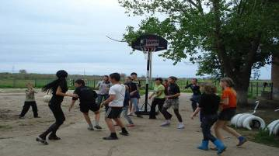

«Табакокурение и его последствия»

План мероприятия:
1. Зачем человеку здоровье (знакомство с основными органами человека).
2. Театрализованное представление: «На приёме у врача курильщик».
Цель и задачи:
1. Приобщение детей к пропаганде здорового образа жизни через специальные мероприятия первичной профилактики вредных привычек.
2. Выработка у детей негативного отношения к вредным привычкам.
3. Закрепление материалов в игровой непринуждённой обстановке.
4. Зачем человеку здоровье (знакомство с основными органами человека).

Зачем человеку здоровье
(знакомство с основными органами человека)

Ребята сидят полукругом.
Ведущий: Здравствуйте! Сегодня у нас занятие о здоровом образе жизни. Для того чтобы вы свободно могли выразить свои мысли, чувствовали себя комфортно.
Я предлагаю вам правила поведения в группе, вот такие.
1. Говорите искренне.
2. Чтобы ответить поднимайте руку.
3. Внимательно слушайте, когда говорят другие.
4. Говорите по одному.
5. Не перебивать друг друга.

Все согласны с этими правилами? А кто нарушит эти правила
Ведущий: Как вы думаете для чего человеку здоровье?... (ведущий обобщает высказывание детей). Да, здоровье необходимо нам. Чтобы отдыхать, играть, учиться и работать. Давайте вспомним, какими бывают ваши родные и друзья, когда они болеют и когда здоровы. Как они ведут себя?.. (выслушать ответы детей). А когда здоровы как они выглядят?.. А какие люди вам нравятся - больные или здоровые? Ведущий обобщает ответы детей, подводя их к мысли о
ценности здоровья.
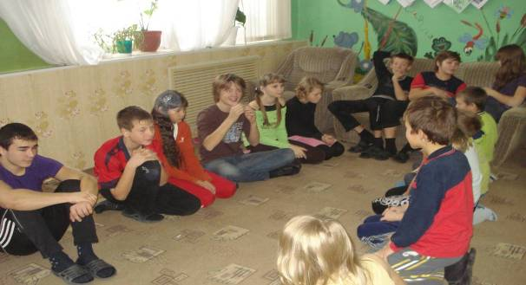

Давайте проведем опыт! Сейчас мы все дружно будем ходить по кругу, и издавать только такие звуки: «Апчхи, кхе-кхе, о-о-ох, ах, э-э-х», согнем ноги в коленках, сгорбим спину и начнем трясти руками, и еще сделаем грустное, обиженное лицо. Начали!(2-3 минуты). А сейчас наоборот, выпрямим спинку. Расправим плечи, улыбнемся, попрыгаем. Побегаем и скажем добрые слова! (2-3 минуты). Расскажите теперь, кому. Каким понравилось ходить и почему? На каких людей приятнее смотреть?
Все, что есть внутри человека, все это вместе называется организм. Все это работает вместе слаженно, под руководством мозга. Говорят. У здорового человека организм работает как часы. Почему? Давайте посмотрим! Вот перед вами часы. Посмотрите, там стоит батарейка. А если я уберу ее (из часов вынимается батарея), что произойдет? Правильно. Часы перестают работать. Итак, с любой деталью. Вот и организм человека - стоит заболеть одному органу, как разлаживается вся система.
Внутренние органы - это нежные части тела, которые находятся внутри нас. Органами называются мозг, легкие сердце, желудок, печень, кишечник, почки. Каждый орган выполняет свою особенную функцию. Мозг управляет, организует работу всех других органов.
Сейчас мы с вами познакомимся:
В группу приглашаются дети в накидках с изображением различных органов. Дети по одному представляют каждый орган и дают команды по определению ими местонахождения показываемого органа.
Мозг очень важный орган, потому что он распоряжается функциями всего тела. Он контролирует все другие органы, располагается в голове и похож на грецкий орех. Положите обе руки на голову, вот где располагается наш мозг. Молодцы!
Легкие. Легкими мы дышим, они снабжают организм воздухом и располагаются в грудной клетке (показать рисунок легких). Пусть дети вздохнут глубоко и положат руки на грудную клетку. Вот молодцы!
Сердце качает по всему телу кровь, оно располагается в левой половине грудной клетки (показать рисунок сердца). У каждого человека сердце размером с его кулачок. Дети сжимают руку в кулак и кладут его на левую половину грудной клетки. Вот какое у нас сердце.
Желудок. В него попадает съеденная нами пища. Он превращает пищу в кашицу, переваривает ее и проталкивает в кишечник. Желудок располагается в средней части туловища. Положим ладонь на наш желудок, вот он здесь находится. Молодцы! Вот так выглядит наш желудок (показать рисунок).
Печень. Важный орган, помогает переваривать пищу и задерживает все яды и токсины. Печень расположена под легкими с правой стороны. Положим ладонь на правое подреберье (показать рисунок).
Кишечник. Это место, где пища переваривается и распадается на мелкие кусочки, питательные вещества, они попадают в кровь и несут питание всем органам. Кишечник расположен в нижней части туловища. Погладим свой животик (показать рисунок).
Почки выводят отходы из нашей крови и образуют из них мочу. У нас две почки и расположены они ближе к спине. Две руки положить на спину, чуть выше поясницы. Вот где наши почки (показать рисунок).

А теперь мы с вами посмотрим сценку, которая называется «На приеме у врача». В этой сценке посмотрим, что произойдут с нашими органами, если в них попадутся вредные вещества.
На сцене: Кабинет врача, за столом сидит доктор. Слышен стук в дверь, на сцене появляется больной.
Доктор: Входите. На что жалуйтесь?
Больной: (Хриплым голосом). Да вот, лёгкие беспокоить стали.
Доктор: Лёгкие говорите. По запаху чувствую: курильщик со стажем. Давайте проверим ваши лёгкие и сердце.
Тяжело дыша и кашляя, опираясь друг на друга, на сцену выходят сердце и лёгкие.
Сердце: Работаю, как вол. Стучу не прекращая. Чтобы хозяин ел, гулял, кино смотрел, работал и ходил. Короче, чтобы жил. А он вместо заботы: пробежек по субботам, прогулок и зарядки. Дымит лишь без оглядки.
Лёгкие: Скажу вам по секрету. Рак лёгких мимо пробегал. Себе он жертву новую искал. Но в этот раз. Нас к счастью не заметил. Его коварных лап сумели избежать. А год пройдёт иль пять? Совсем хозяин ослабеет. От сигарет, от табака. Вместе с ним и мы. Эх, знал бы он, как страшно умирать в руках болезни этой жуткой. Курить бы сразу бросил.

Доктор: Вот видите, как жалуются ваши легкие и сердце. Раком лёгких курящие болеют в 15 раз больше, чем некурящие, а риск заболеть раком лёгких у злостных курильщиков возрастает в 46 раз.
В табачном дыме обнаружено около 6000 различных компонентов, 30 из которых относятся к разряду природных ядов, некоторые из обнаруженных в табачном дыме веществ объединены общим названием – канцерогены, т.е. они, вызывают рак.
Я, смотрю в вашей карточке есть записи всех врачей.
Вам бы бросить курить?
Больной: Пробовал доктор и не раз, но видно силы не хватает.
На сцене: На сцену выходит мозг больного (опирается на палку, весь согнутый, трясется)
Ведущий: Кто это?
Мозг: Мозг! Лешин несчастный, обкуренный мозг. Ведь он понимает, что никотином травиться. Но ничего не может поделать. И только бедняга мается». Не может бросить, духом слаб. Ведь он уже десять лет как раб.
Больной: Раб? Чей?
Доктор: Согласно исследованиям никотин, содержащийся в табаке, вызывает привыкание к табаку. Курящий очень скоро становится «никотинозависимым». Тот, кто продолжает курить. Подтверждает свою слабость и бесполезность. Курящих нередко поражает ещё одна беда – никотиновая слепота и атеросклероз. Это тяжёлое заболевание, при котором больной теряет способность выполнять любую тонкую работу. Никотиновая слепота неизлечима. Атеросклероз сосудов – заболевание, при котором ноги и руки может поразить гангрена, и курильщику систематически отрезают по куску от рук и ног, превращая их в культяпки.

Больной: Доктор у меня от страха живот заболел.
Доктор: Это твой желудок.

На сцене: Выходит желудок под музыку на четвереньках. На нём верхом сидит весёлая, довольная язва желудка, которая крутит кнутом и ударяет желудок. Желудок пытается отбиться.
Желудок: Помогите! Убивают! Помню как сейчас. Закурил мой Лёша. Как котлета заявила: «Мне тут неприятно». А компот так разозлился, в едкий уксус превратился. И давай наружу рваться. Как же тут не испугаться. Словом он меня не любит. Никотином тихо губит.
Доктор: Яды, содержащиеся в никотине, отрицательно действуют на слизистую оболочку желудка, что часто приводит к такому серьёзному заболеванию, как язва желудка.
Желудок: Вот и Лёша докурился. Ко мне язва прицепилась. И грызёт меня, грызёт. Жить спокойно не даёт.
Доктор: Мы должны ему помочь (Пытается спихнуть язву. Попытка неудачна).
Желудок: Вам её не победить. Тут пора бросать курить.
Больной: Ну, я и влип. Всё это правда. Хватит, бросаю курить (Рвёт пачку сигарет).
Бросаю, бросаю, бросаю курить. Хватит, надоело в чаду табачном жить. Всем предлагаю не курить. Перекуры, перекуры отменить.
Мозг, Легкие, Сердце, Желудок: Как же можно было так себя травить. Как же можно было так не любить. Всем предлагаю больше не курить. Про сигареты, папиросы позабыть. Бросайте, бросайте, бросайте курить. Знаем, надоело вам в дыму табачном жить. Всем предлагаем себя больше не травить. Сигареты, папиросы хоть и трудно - погасить.
Доктор: Вас придётся госпитализировать.
ВСЕ УХОДЯТ и забирают с собой больного…
Ведущий: Курить или не курить? У вас готов ответ?
Представьте: Я – Весы. А это чаши (развёрнутые руки).

На этой стороне весов здоровье ваших близких – будущей жены, детей жизнь и здоровье ваше.
А здесь…
Что за вопрос, ну а каков ответ?
Пусть на минутку тихо станет в зале.
Подумайте чего хотите вы?
Прислушайтесь, что сердце вам подскажет.
И разум ваш, какой вам даст ответ?
Силён ты или слаб? Свободен или раб?

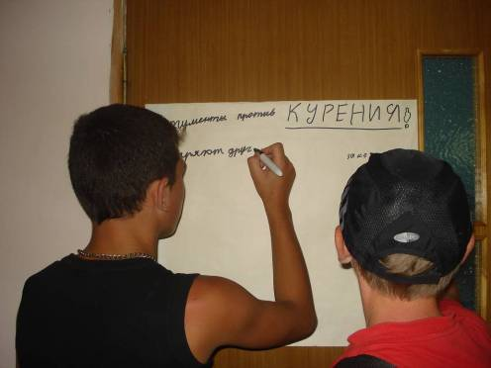
Помимо этой ролевой игры, было проведено анкетирование ребят по изучению уровня осведомленности по проблеме табакокурения. По результатам анкет 7 ребят начали курить «за компанию», потому что не хотели отставать от своих друзей. У Грабовского И., Жабина М., Байбекова Д., Круглова К., Болдырева В. положительная динамика. Находясь в Центре, они отказались от табакокурения, потому что воспитатели не разрешали, а старшие ребята их не поддерживали.
Наши ребята активно борются с вредной привычкой: охотно занимаются в спортзале, посещают секции дзюдо, футбола.
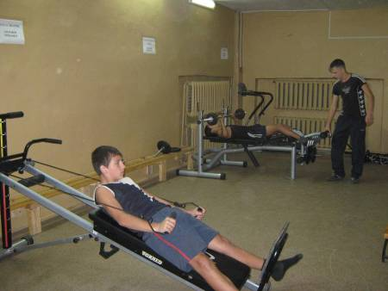
Досуг наших детей очень интересен, разнообразен: посещают новогоднюю елку в Кремле, спорткомплекс «Звездный», аттракционы в парках «Планета», «Аркадия».
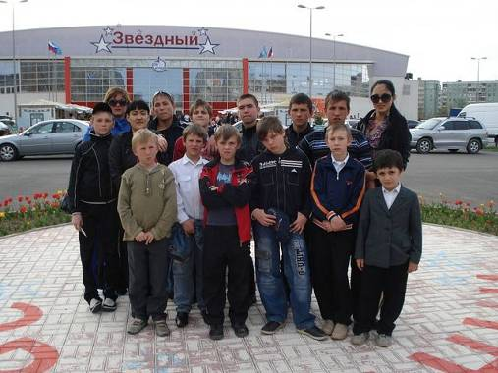

Ребята круглый год оздоравливаются в лагерях.

